Presseinformation

Induktives Laden nicht nur für E-Autos
Forschungsprojekt LaneCharge erfolgreich abgeschlossen – EDAG Group identifiziert weitere Anwendungsgebiete

7. Dezember 2023 Die EDAG Group, Entwicklungsdienstleister der globalen Mobilitätsindustrie und Technologieentwickler für industrielle Lösungen, hat im Rahmen eines vierjährigen Forschungsprojekts ein innovatives Verfahren für induktives Laden von Elektroautos entwickelt und zum Patent angemeldet. Unter dem Projektnamen „LaneCharge“ hat die Unternehmensgruppe mit Partnern aus Wissenschaft und Wirtschaft eine neue Technologie entwickelt, die die Bereitstellung einer kostengünstigen, robusten und interoperablen Ladeinfrastruktur revolutioniert.
Durch die EDAG-Innovation können E-Autos zukünftig ohne manuelles Zutun der Fahrenden geladen werden: Beim Parken, beim Ampelstopp, zuhause in der Garage – kabellos, in wiederkehrenden kleinen Intervallen und mit der gleichen Technik im öffentlichen wie im privaten Raum. Dr.-Ing. Jan Leilich, Leiter Innovationen bei der EDAG Group, betont die Vorteile des Verfahrens: „Anders als bei bisherigen Lösungsansätzen befindet sich die Ladeintelligenz nicht in der Straße, sondern im Fahrzeug. Die in die Fahrbahn eingelassene Technik wird dadurch einfacher und robuster als bisher.“ Dieses neue Verfahren wurde von der EDAG Group zum Patent angemeldet.

Auf dem Gelände der Hochschule Hannover wurden im Rahmen der offiziellen Abschlussveranstaltung die Projektergebnisse erstmals der Öffentlichkeit vorgestellt. Hier kann auf einer Teststrecke von über 90 Metern auf bis zu 12 Induktionsspulen kabellos geladen werden.

„Wir freuen uns sehr, dass wir nun die Technologie mit dem gesamten Projektteam einem breiten Publikum vorstellen konnten,“ betont Matthias Girlach, Abteilungsleiter Embedded Systems bei der EDAG Group. „Induktives Laden ist nicht nur ein Thema für Elektrofahrzeuge – insbesondere in der Intralogistik sehen wir ein großes Potenzial für die Anwendung dieser Technologie. Die Vorteile dafür liegen auf der Hand: zum einen natürlich der Komfort. Aber noch viel wichtiger ist das Automatisierungspotenzial. Bei automatisierten Fahrzeugen, sowohl im privaten als auch in nicht öffentlichen Bereichen wie Industrieparks oder auf dem Flughafen-Vorfeld, wird induktives Laden ein spannender Faktor. Mit ersten Neukunden-Kontakten aus der Industrie-Elektronik sind wir dazu bereits in Kontakt.“

Das Projektteam bestand neben der EDAG Group aus der Hochschule Hannover, der Technischen Universität Braunschweig und SUMIDA Components & Modules.
Das Forschungsprojekt „LaneCharge” wurde mit insgesamt 2,77 Mio. Euro im Rahmen der Förderrichtlinie Elektromobilität des Bundesministeriums für Digitales und Verkehr (BMDV) gefördert. Die Richtlinie wurde koordiniert durch die NOW GmbH und umgesetzt durch den Projektträger Jülich (PtJ).

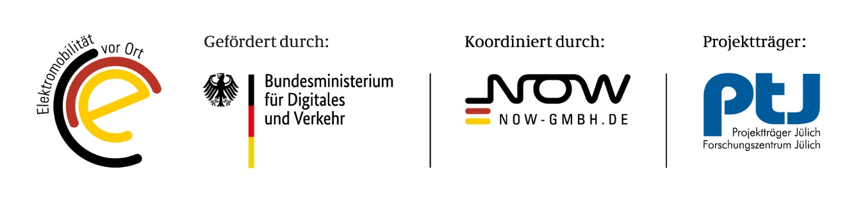
Fotos: Eröffnung des Hochschul-Testgeländes für induktives Laden in Hannover

Über die EDAG Group
Die EDAG Group ist ein global führender, unabhängiger Engineering-Dienstleister, der exzellente Ingenieurskunst mit den neuesten Technologietrends verbindet.
Mit einem globalen Netzwerk von rund 60 Standorten, realisiert die EDAG Group Projekte in den Segmenten Vehicle Engineering, Electrics/Electronics sowie Production Solutions. Mit über 50 Jahren Erfahrung im Engineering, hat sich der EDAG-eigene 360-Grad-Entwicklungsansatz zum Qualitätsmerkmal bei der ganzheitlichen Entwicklung von Fahrzeugen als auch Smart Factories etabliert. Durch fachübergreifende Expertise in den Bereichen Software und Digitalisierung verfügt das Unternehmen über entscheidende Kompetenzen, dynamische Transformationsprozesse als innovativer Partner aktiv zu gestalten.
Die EDAG Group entwickelt mit einem interdisziplinären Team von rund 8.600 Expertinnen und Experten einzigartige Mobilitäts- und Industrielösungen für einen Kundenstamm aus weltweit führenden automotive und non-automotive Unternehmen. Das seit 2015 börsennotierte Unternehmen erwirtschaftete im Geschäftsjahr 2022 einen Umsatz von 796 Millionen Euro.
Weitere Informationen erhalten Sie auf der Webseite der EDAG Group: www.edag.com
Sie haben noch Rückfragen oder benötigen weitere Informationen?
Ich freue mich auf Ihre Kontaktaufnahme:
Felix Schuster Hauptsitz
Head of Marketing & Communications EDAG Engineering GmbH
Mobil: +49 173 7345473 Kreuzberger Ring 40
E-Mail: felix.schuster@edag.com 65205 Wiesbaden
www.edag.com

